使用3张图像标定内参：

Camera matrix：

|  |
| --- |
| [1.20566783e+03 0.00000000e+00 8.42279228e+02 0.00000000e+00 1.20517403e+03 6.39609591e+02 0.00000000e+00 0.00000000e+00 1.00000000e+00] |

Distortion coefficient：

|  |
| --- |
| [ 1.14153295e-01 2.71878623e-01 -4.80101411e-04 -2.09046380e-03 -2.53359961e+00] |

使用20张图像标定内参：

Camera matrix：

|  |
| --- |
| [1.21913761e+03 0.00000000e+00 8.51803356e+02 0.00000000e+00 1.21960559e+03 6.42361708e+02 0.00000000e+00 0.00000000e+00 1.00000000e+00] |

Distortion coefficient：

|  |
| --- |
| [ 2.04433223e-01 -8.38538735e-01 2.67934454e-06 -2.45337372e-04 9.55365969e-01] |

使用22张图像标定外参：（同机位）

Rotation vector：

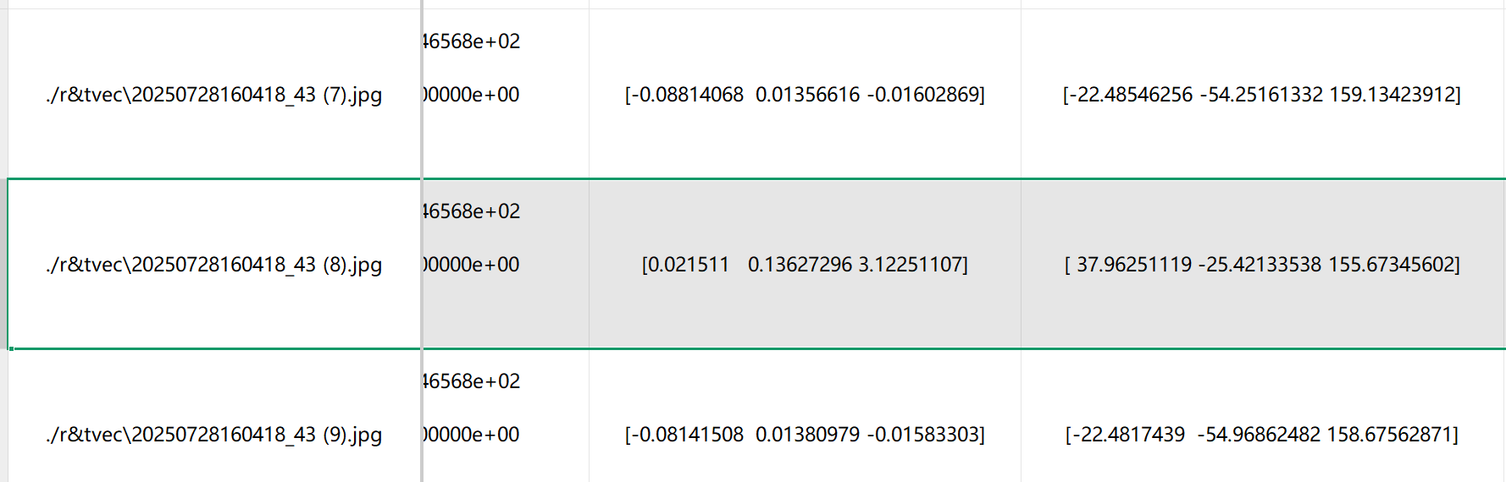

图像8参数显著不同，肉眼看图像未见明显区别，先删除（需要增加异常数据清洗步骤）

使用21张图像标定外参：（同机位，剔除图像8）

Rotation vector：

[[-0.08797623]

[ 0.01320572]

[-0.01609278]]

Translation vector：

[[-22.56968043]

[-54.01282708]

[156.95175402]]

将已知内参外参进行重投影计算误差：（对21张同机位图像）

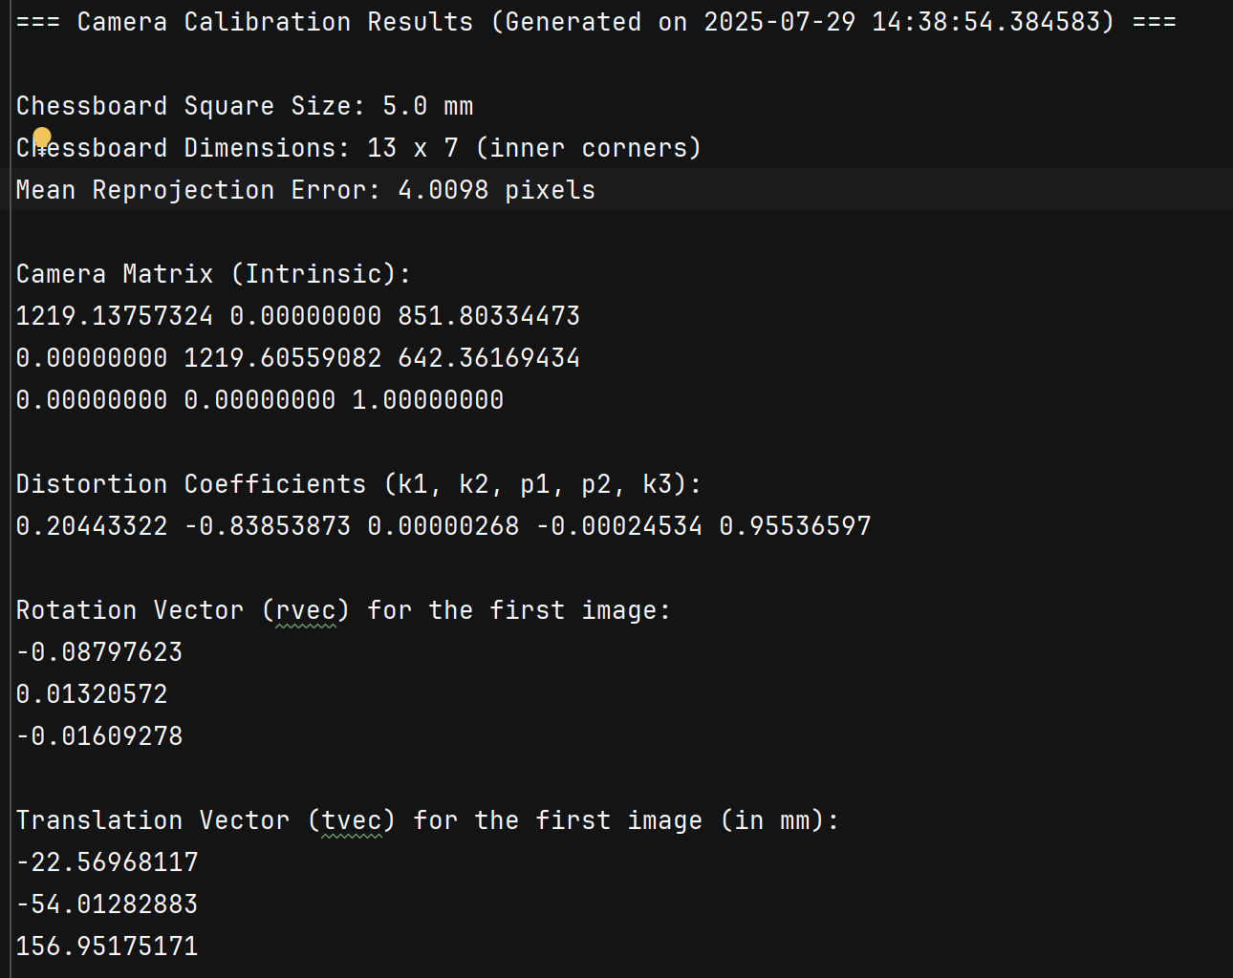

在标定内参基础上重新标定外参：



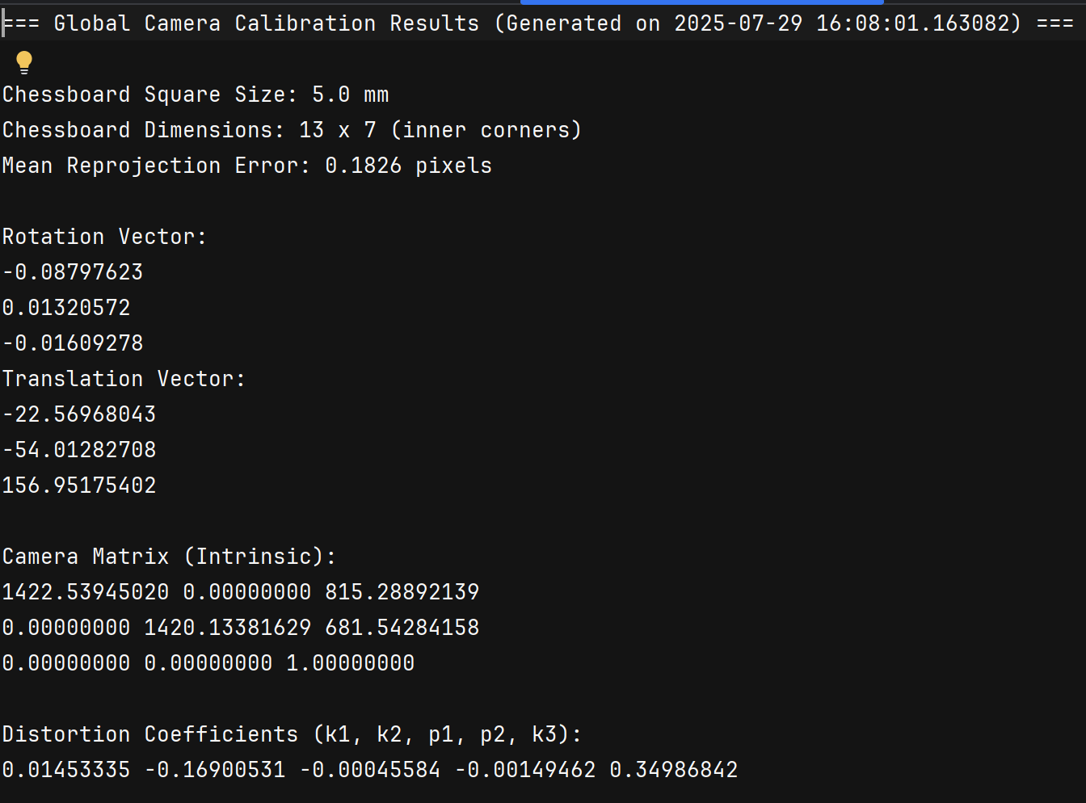

验证：

已知参数矩阵均由世界坐标系[0,0,0]等与相应角点坐标[610.4972, 193.39047,0]等标定而来

误差由cv2.projectPoints重投影计算而来，其计算结果为[610.34247, 192.5195 ]

由世界坐标系和参数矩阵计算[x,y]=R@PWorld+tvec，dist([x,y])，u=fx*dist_x+cx，v=fy*dist_y+cy

[0,0,0]代入，计算得[673.8458, 216.41776]。放弃自己写投影函数。

可能是忽略尺度因子s的原因。尺度因子在标定过程中会被消去，但重建过程应该需要。

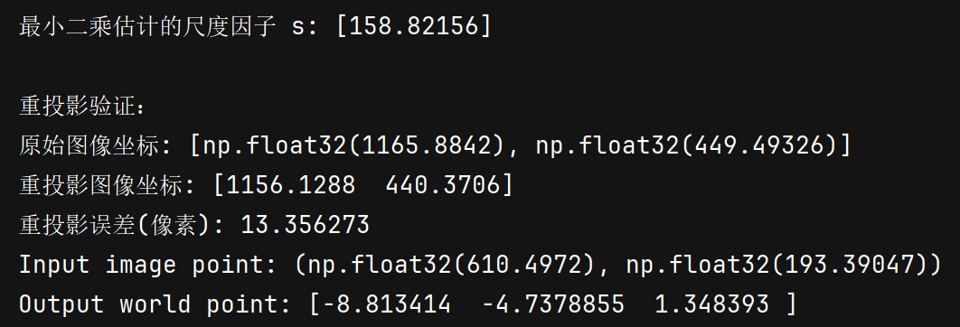

好多了。

